Anleitung zur Bestellung von PUMA Sportartikeln

- Suche Dir auf der mypuma.biz Seite deine Wunschartikel aus
- Sende mir per Mail (bestellung@lgr-karlsruhe.de) die Artikelnummer, Farbcode, Name des Artikels, die gewünschte Menge und die Größe zu.

Beispiel:
Artikelnummer | Farbe | Name Artikel | Menge | Größe
514121 | 13 | Heather Cat Tee | 1 | XS

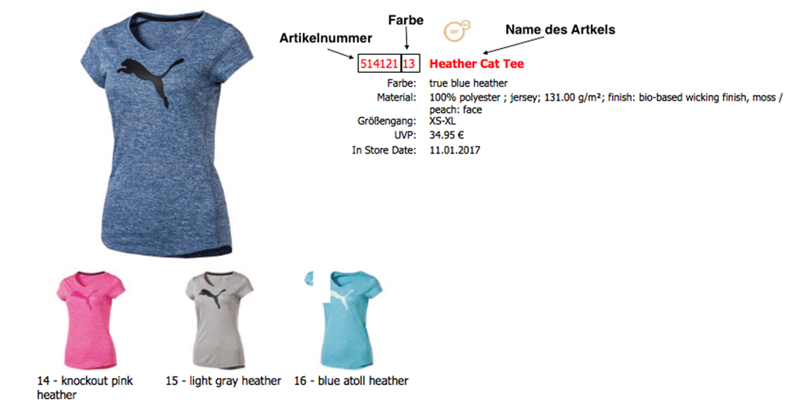
- Du erhältst per Mail von mir eine Rechnung, die Du bitte auf das folgende Konto überweist:
LG Region Karlsruhe e.V.
IBAN: DE36 6605 0101 0108 2471 56
BIC: KARSDE66XXX
Verwendungszweck: Rechnungsnummer angeben
- Nach Zahlungseingang erfolgt die Bestellung und Du wirst von mir per Mail informiert, sobald Du die Ware bei mir (Matthias Wiemann) in der LGR Geschäftsstelle abholen kannst.
Adresse:
LG Region Karlsruhe e.V.
Hermann-Veit-Straße 7
76135 Karlsruhe

Meine PUMA Bestellung

Vorname | Nachname | Stammverein | E-Mail-Adresse

Artikelnummer | Farbe | Name Artikel | Menge | Größe

